Tarefa 07

Contas de Usuarios e Grupos en Ubuntu 24.04.1 LTS:

Borra as contas existentes agás as de administración, sistema e o usuario de instalación:uusuario.
Crea os grupos de usuarios que se precisen.
Para instalar paquete de xestión de grupos e usuarios:

Lanzar terminal:

sudo su

Na casa e no centro:

apt update
apt upgrade
apt install gnome-system-tools

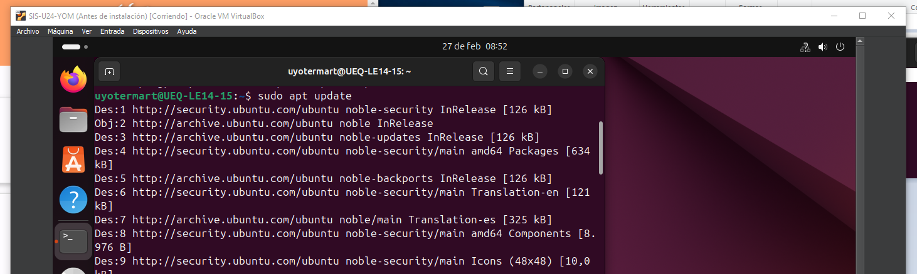

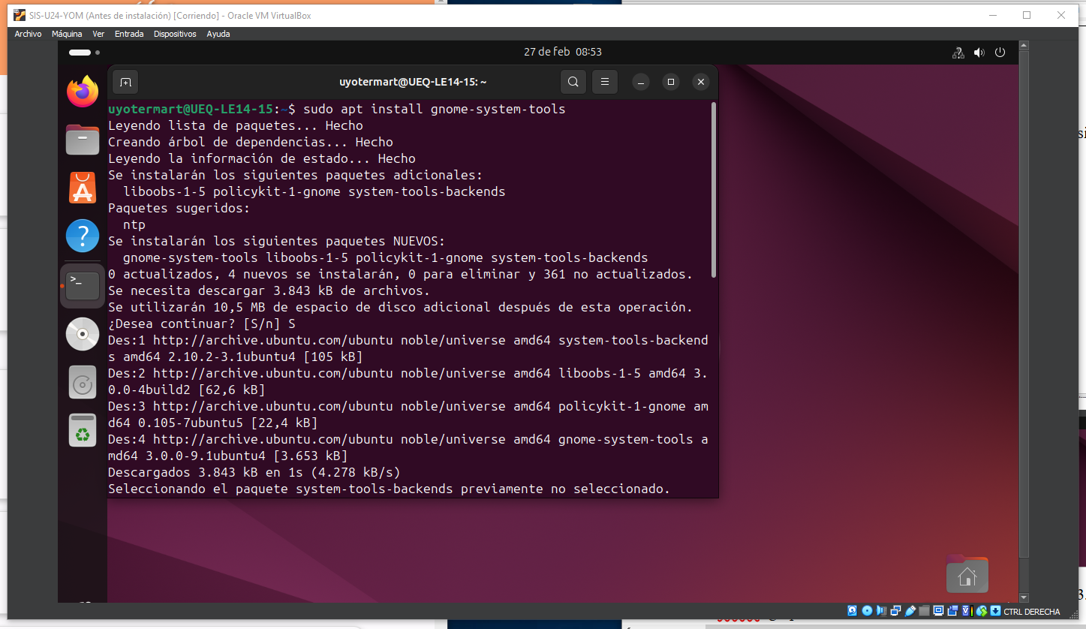

Crea as seguintes contas de usuario todos con contrasinal “abc123.”:
admin: grupo administradores
mario, marga, luis, oscar, pepa,marta: grupo profes
ruben, ignacio, jose : grupos alumnos, smr, smr1, ao ,som , redes, mme e fol
laura: grupos alumnos, smr, smr1, ao ,som ,redes, mme
nerea, carlos:grupos alumnos, smr, smr1, smr2, som, aw, seguridade, sor, eie
jacinto: grupos alumnos, smr, smr2, sor, aw, si, eie
maria: grupos alumnos, asir, asir1, hw, iso
jorge: grupos alumnos, asir, asir2, aso

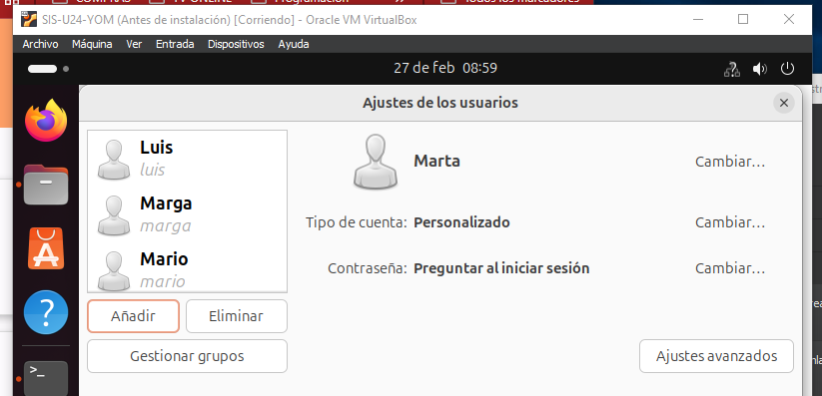

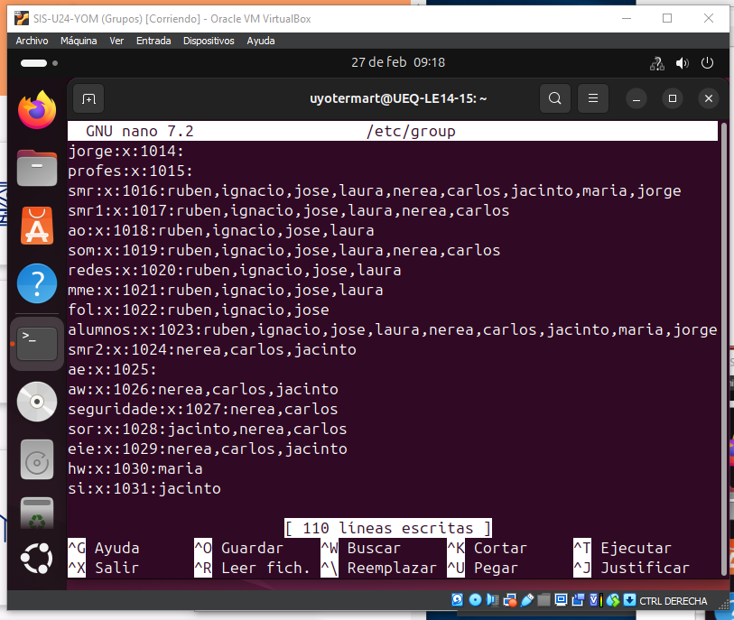

Carpetas e permisos en Ubuntu 24.04.1 LTS:
Crear o cartafol /home/datos:
Na consola escribe:
sudo nautilus

Captura pantallas das diferentes configuracións:

Crea a seguinte estrutura de directorios:

/home/datos
profes
mario
marga
luis
oscar
pepa
marta
alumnos
smr
smr1
ruben
ignacio
jose
smr2
jacinto
asir
asir1
maria
asir2
jorge

Aplica os permisos precisos para que os alumnos poidan entrar so nos cartafois dos cursos que coinciden cos seus grupos.

alumnos non entran en profes e profes non entran en alumnos.
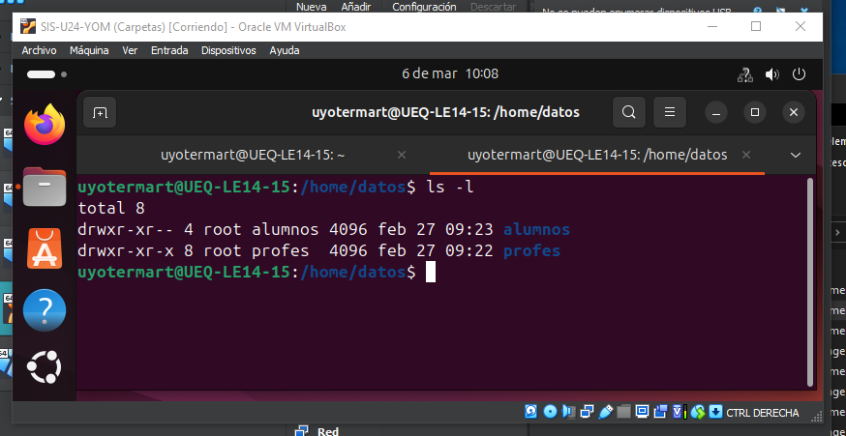

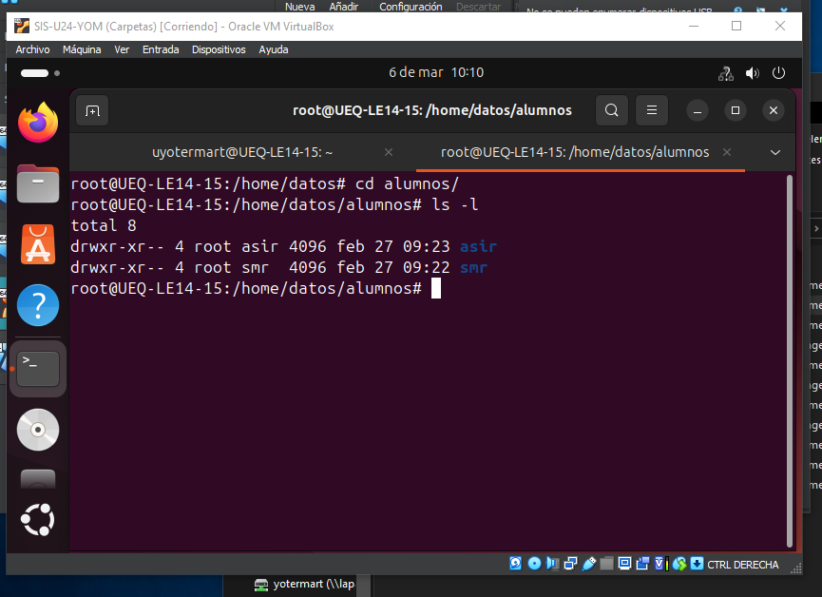

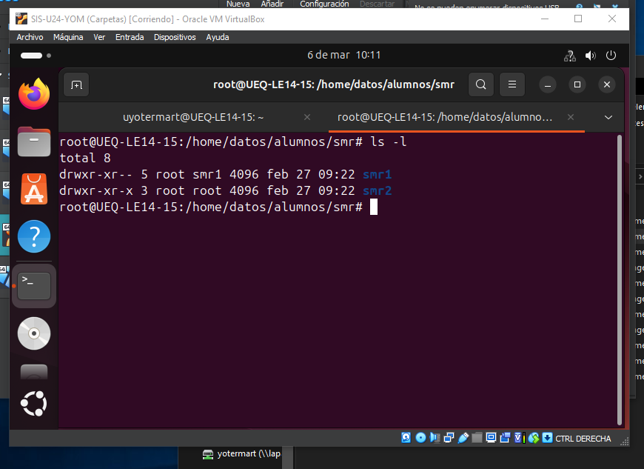

Aplica os permisos para que todo-los usuarios poidan ler e modificar no seu cartafol persoal e os demais usuarios non poidan entrar.

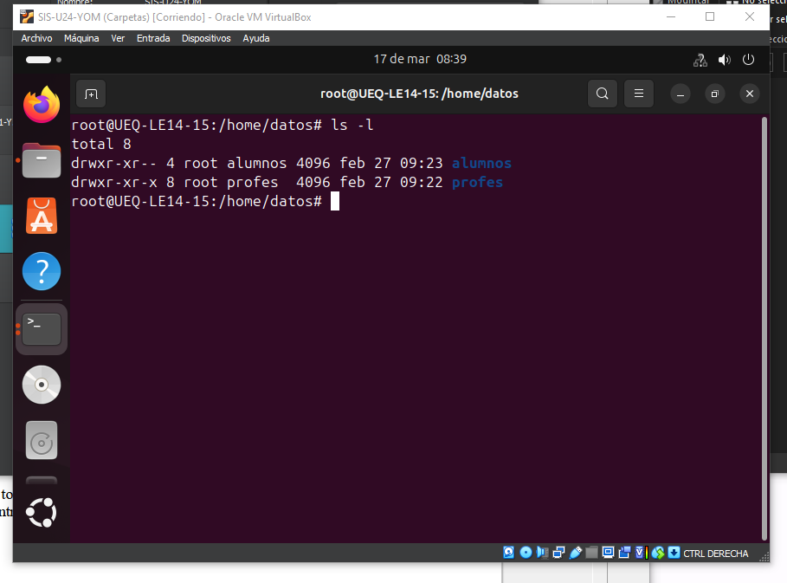

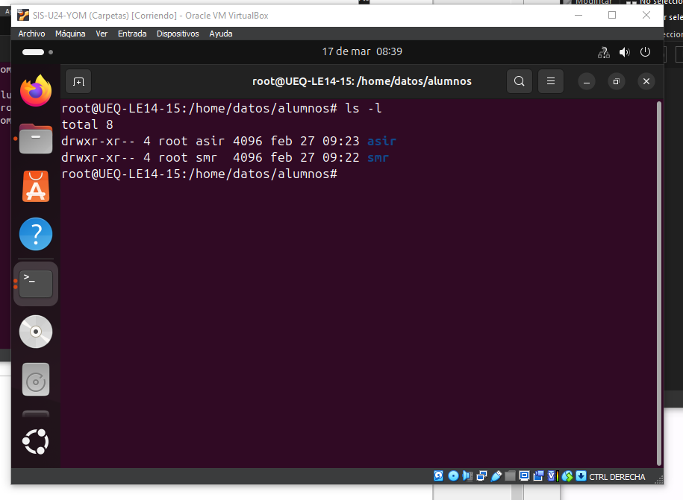

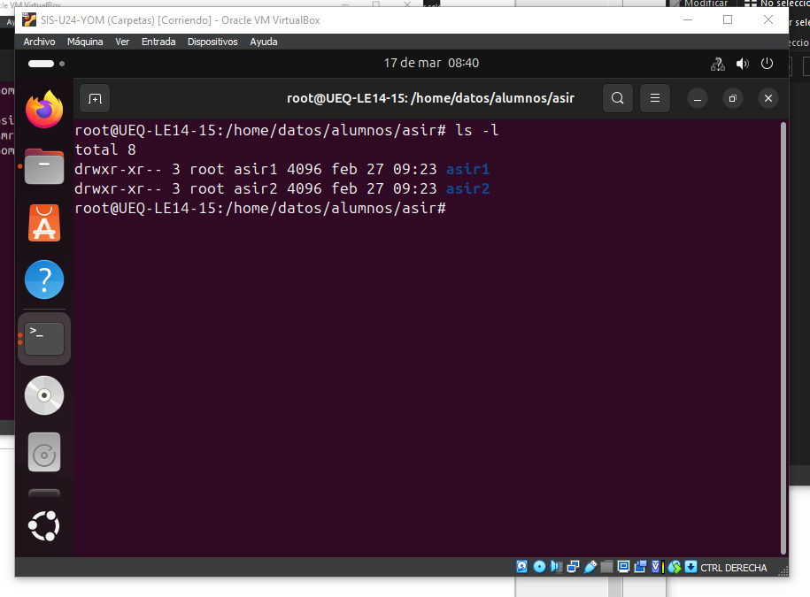

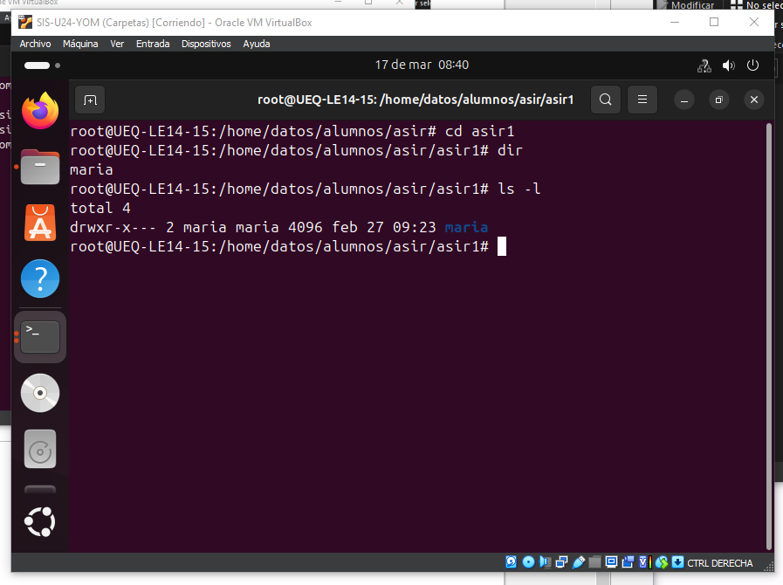

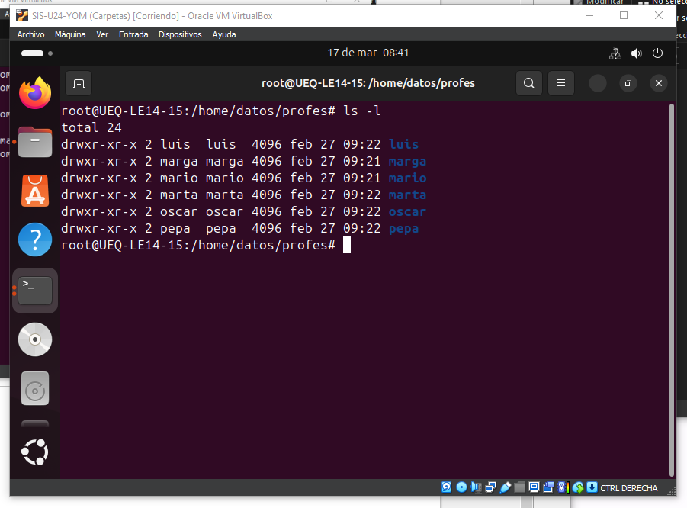

Propiedades permisos > permisos avanzados > deshabilitar herencia

